## APP需求

* **功能列表**

|  |  |  |
| --- | --- | --- |
| **功能点** | **功能详情** | **备注** |
| 查个人（首页） | 工分模块更换为工分统一静态图片展示说明 | 工分（信用分）说明文案需确认 |
| 个人查询产品模块 | 个人报告（每年2次免费查询）、人行报告、公积金查询及车辆违章查询入口，增加查询报告以PDF形式邮件发送 ； |
| 广告位 | 三帧动态广告栏-时光刻度，工资预测，信用生活规划敬请期待 |
| 查企业 | 广告位 | 三帧动态广告栏 |
| 搜索框 | 提示输入完整的企业名称 |
| 热门搜索 | 显示热门搜索前十位 |
| 信用生活 | 工分 | 针对不同用户及状态有不同的展示  补全信息入口（信用管理） |
| 应用模块 | 时光刻度、工资预测、手机号预测 |
| 我的 | 增加支付功能 | 采用实时扣款的方式，不需要做账户 |

* **首页**

**图1：首页规划**

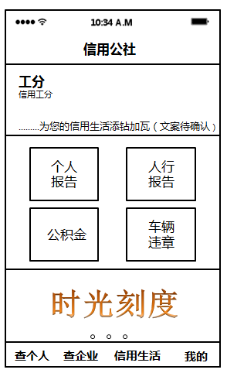

* 个人报告

|  |  |  |
| --- | --- | --- |
| **功能点** | **功能详情** | **备注** |
| 增加查询报告以PDF形式邮件发送 | 完整报告预览右上角加入下载入口，进入下载页面，提示用户输入邮箱地址，后台以PDF形式将此协议发送至指定邮箱 |  |
| 每年2次免费查询 | 报告查询请求页面加入说明每年2次免费查询 |  |

* **工分**

①未登录引导登录

②白名单给分

③其他显示敬请期待（文案待定）

信用管理：（补全信息，不做验证），提示若信息不真实会对信用造成负面影响

1.个人信息：学历、车辆、单位及职业

2.公积金查询入口